- Besøgende på en udstilling om design

1.1 vis med beregning
786+2355+2783=5924

1.2 Hvor mange besøgende var der i gennemsnit?

786+2355+2783=5924
5924/3=1974,6

Der var i gennemsnit 1975 personer på besøg de tre dage.

1.3 Hvor stor en procentdel var på udstilling fredag?

2355+2783=5138
786/5138=0,15
=15/100
Af det samlede antal besøgende var det 15% af de besøgende der var der om fredagen.

1.4 Hvor mange besøgende havde arrangørene håbet på?

786+2355+2783=5924
5924/100*10=592,4
5924+592,4=6516,4

Arrangørene havde håber på 6516 besøgende.

- Design af bordskåner

2.1 forklar hvorfor

I en trekant er summen 180 og vinkel v skal være 72 grader
180-72=108
Fordi trekanten skal være retvinklet skal de sidste to vinkler være lige store
108/2=54

2.2
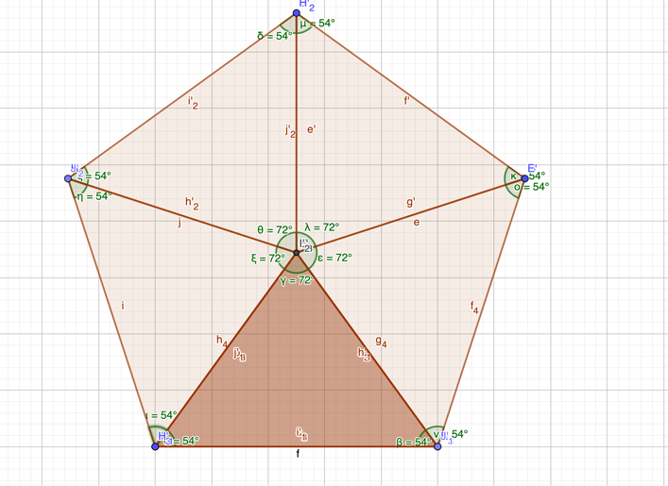

2.3 hvor lang bliver siden s?
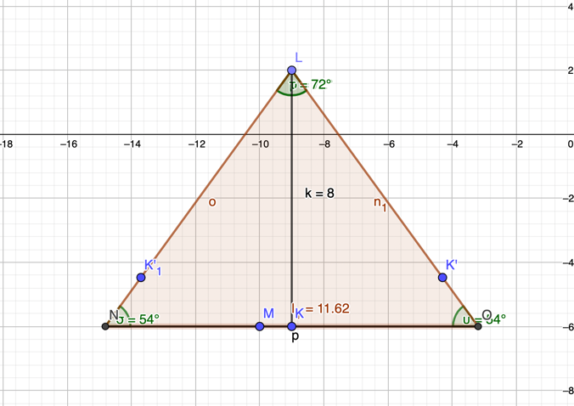
Sidelængde s bliver 11,62

  - Hvordan kan man bruge cos, sin eller tan?

3. design af et popcornbæger
3.1
En kasse: 40*50
En kegle:
En pyramidestub med kvadratisk grundflade og topflade:

4. Design en stol
4.1 Hvor stor er forskellen?
54-38=16
Forskellen er 16 på den største og mindste længde der blev målt.
4.2 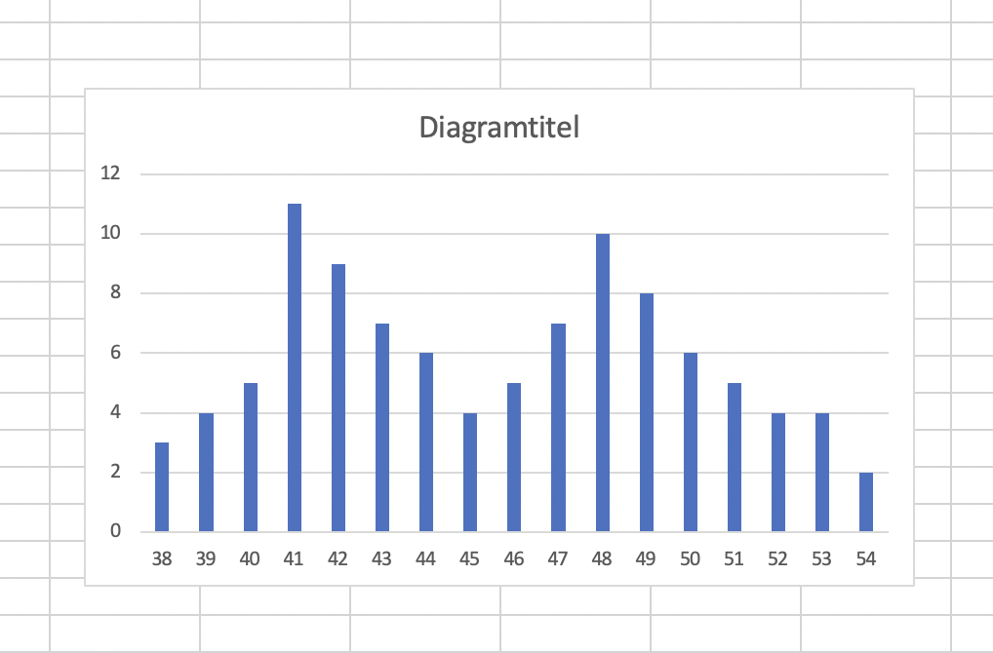

4.3 argumenter for det ikke er en god ide
Typetallet er 41
Det er ikke en god ide fordi at der er 77 mennesker der har svaret at stolens længde skal være højere en 41 .
Det vil sige at 77 procent ville syntes stolens længde var for kort, hvor der kun er 23% der siger den skal være 41 eller lavere.

4.4
Jeg syntes den ene stol skal være 49 lang fordi det er cirka i midten af hvad de 50 personer der har svaret i den højere ende af hvad de syntes længden bør være. Og så syntes jeg derfor at den anden stol skal være 42 fordi der er ca. midten af hvad de andre 50 personer har svaret af dem med en menning om den skal være lavere.

5. Design af et vindue
5.1 Hvor lang skal siden være?
30*1,62=48,6
Den længste side 48,6cm

5.2 Hvor lang skal den korteste sidelængde være?
$x·1,62=80$
$⇕$ x
$$x=49,38271604938272$$
Den korteste længde skal være 49,38
5.3 Forklar hvorfor.
Fordi 1,62*a² kan også omskrives til 1,62*a*a som er hvordan man skal finde arealet at gyldent rektangel.
Et eksempel hvor a=2
1,62*2²=6,48
1,62*2*2=6,48
5.4 Undersøg
1,62*17,4=0,5m²

6. Talfølger
6.1
Der skal stå 6

6.2
Der skal stå 1024

6.3
Der skal stå n*n

6.4
8 er også med
7. En regneopskrift

7.1 Hvad er resultat?
4
4,5,6
4+5+6=15
15/3=5

7.2 Forklar hvorfor Luna har ret.

Fordi ved at skrive a+(a+1)+(a+2) er det det samme som at skrive 6,7,8 hvis nu starttallet var 6, fordi ved at du skal skrive de to efterfølgende tal ville det være 6+1=7 og 6+2=8 og så er det bare at dividere med 3.

7.3 Bevis at resultat altid er 1 større end startallet

Eksempler på starttal:

Starttal 6
6,7,8
6+7+8=21
21/3=7
7-6=1

Starttal 10

10,11,12
10+11+12=33
33/3=11
11-10=1

Starttal 25
25,26,27
25+26+27=78
78/3=26
26-25=1

